ОПИСАНИЕ ФУНКЦИОНАЛЬНЫХ ХАРАКТЕРИСТИК
  - ХРАНИЛИЩЕ АРТЕФАКТОВ
  - «ЛАРЕЦ»

  - 2025 г.

Оглавление
Термины и определения 3
1. Общие сведения 4
2. Функциональные характеристики 4
3. Принципы функционирования системы 4
3.1. Структура и функционирование системы 5

Термины и определения
Хранилище артефактов «Ларец» | Хранилище артефактов «Ларец» - информационная система, предназначена для хранения артефактов сборки и использования в качестве компонента, сокращающегося время для развертывания и обновления приложений в процессах CI/CD.
Web APP, веб-приложение | Клиент-серверное приложение, в котором клиент взаимодействует с веб-сервером при помощи браузера. Логика веб-приложения распределена между сервером и клиентом, хранение данных осуществляется, преимущественно, на сервере, обмен информацией происходит по сети.
БД | База данных.
ОС | Операционная система.
ПО | Программное обеспечение.
СУБД | Система управления базой данных.
CI/CD | Непрерывная интеграция (Continuous Integration, CI) и непрерывная поставка (Continuous Delivery, CD) представляют собой культуру, набор принципов и практик, которые позволяют разработчикам чаще и надежнее развертывать изменения программного обеспечения.

Общие сведения
Хранилище артефактов «Ларец» предназначено для хранения артефактов сборки и использования в качестве компонента, сокращающего время для развертывания и обновления приложений в процессах CI/CD.

Функциональные характеристики
«Ларец» обладает следующими функциями:
  - Управление репозиториями (proxy и локальными)
- Создание репозиториев (hosted/proxy);
- Просмотр детальной информации о репозиториях;
- Хранение артефактов в репозиториях;
  - Управление артефактами
- Загрузка артефактов в репозитории;
- Просмотр детальной информации об артефактах;
- Управление дополнительной информацией об артефактах (метаданными);
- Получение артефактов из Системы.
  - Нативный API для управления артефактами
  - Технический интерфейс администратора
  - Аутентификация пользователей

Принципы функционирования системы
В Системе реализованы три уровня взаимодействия:
- Уровень web-представлений;
- Уровень серверов приложений;
- Уровень хранения данных;
«Ларец» включает в себя следующие компоненты системы:
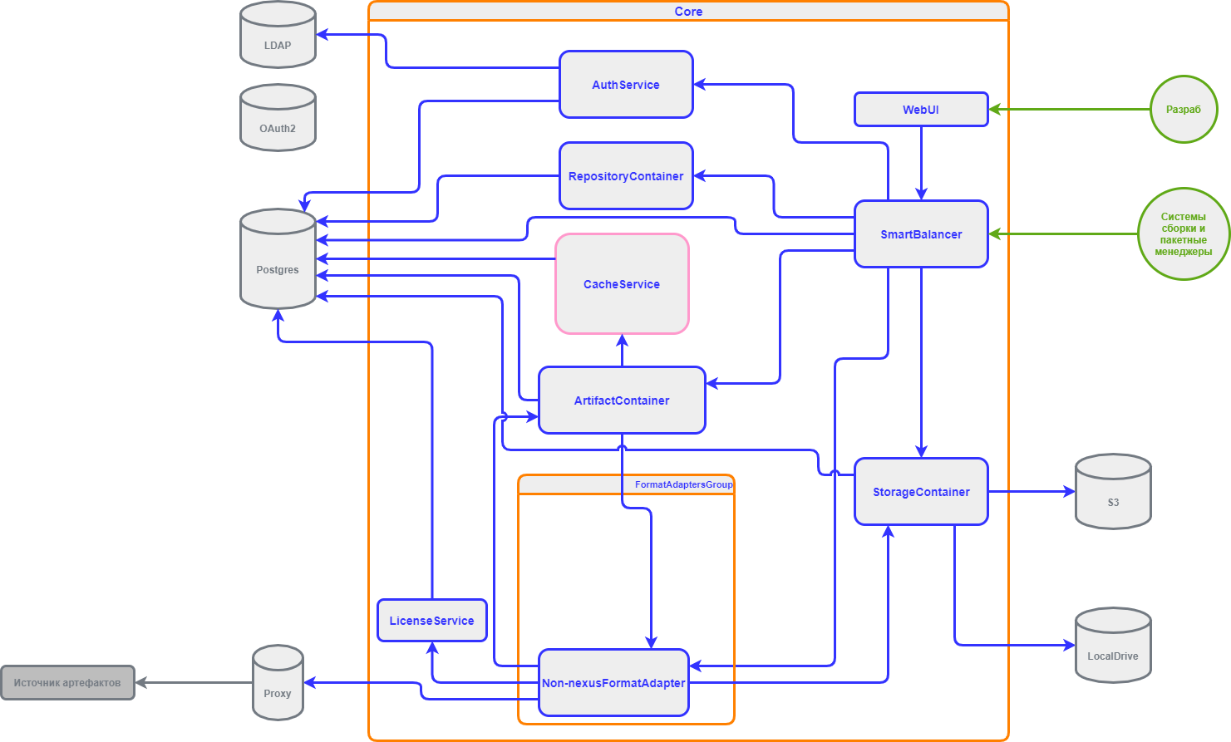
Рис. 1. Общая схема взаимодействия компонентов Системы

Структура и функционирование системы
Функционально система состоит из трех подсистем:
- Подсистема авторизации пользователей,
- Подсистема разбора технической информации об артефактах,
- Подсистема хранения артефактов.
- Подсистема web-представлений.

